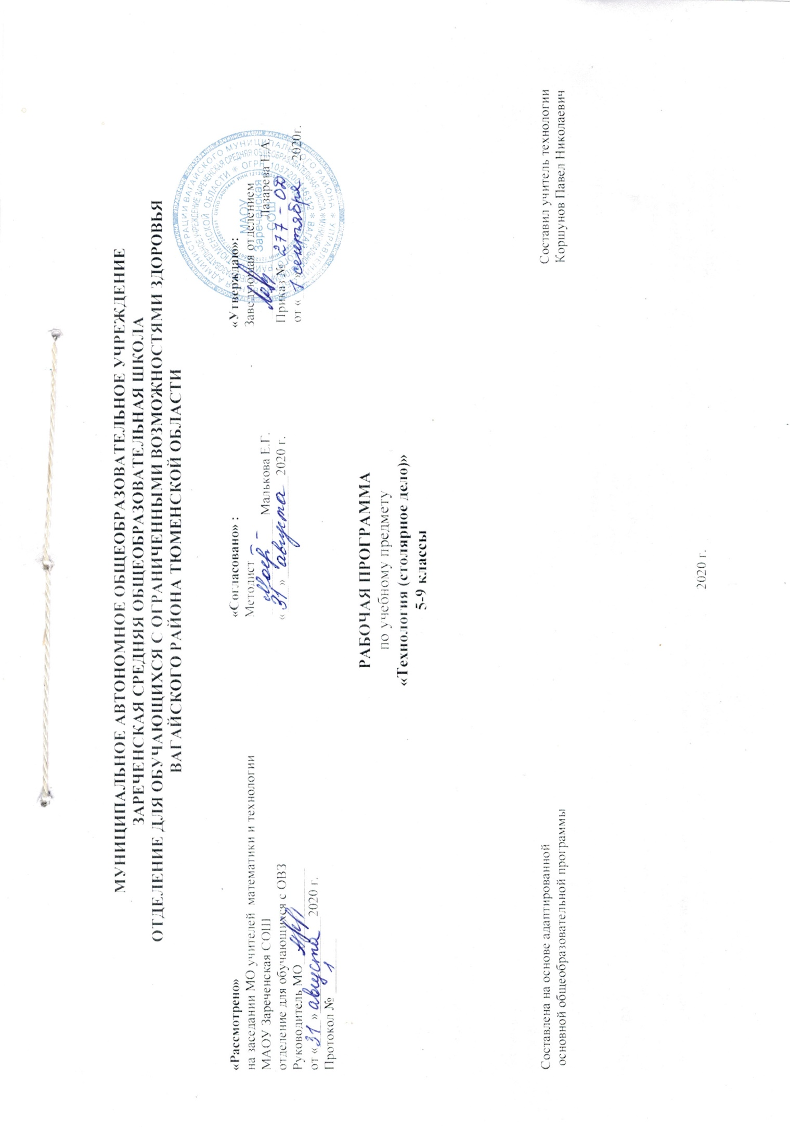
1.Пояснительная записка

Рабочая программа по профессионально-трудовому обучению (столярное дело) составлена на основе адаптированной основной общеобразовательной программы,
Приказа Министерства образования и науки РФ от 19 декабря 2014 года №1599.
Основная цель специального (коррекционного) образования - подготовка учащихся к самостоятельной жизни в современном обществе, при этом образовательные предметы решают в основном общеразвивающие и практические задачи. Так же подготовить школьников к поступлению в учреждения соответствующего типа и профиля.
Основная функция - коррекция личности ребёнка с ограниченными возможностями здоровья (умственной отсталостью) средствами образования.
В V- VII классах осуществляется профессионально-трудовое обучение, целью которого является подготовка учащихся к самостоятельному труду по получаемой специальности в обычных условиях.
В VIII-IX классах завершается трудовая подготовка учащихся в соответствии с выбранной профориентационной направленности - столярное дело.
Специальная задача коррекции имеющихся у учащихся специфических нарушений, трудностей формирования жизненно необходимых знаний, умений и навыков осуществляется не только при изучении основных учебных предметов, на специальных занятиях и конечно на уроках трудового обучения.
Содержание образования направлено на формирование общей культуры личности обучающихся, их адаптации к жизни в обществе, формирование профессионально-трудовых умений и навыков для дальнейшей работы в трудовом коллективе; воспитание гражданственности, трудолюбия.
Задачи трудового обучения в специальной (коррекционной) школе:
- коррекции недостатков умственного и физического развития; здорового образа жизни;
- обеспечению условий формирования личности школьника с ограниченными возможностями здоровья в комплексном взаимодействии психолога, соц. педагога, учителей, родителей.
Данная программа предполагает формирование у учащихся необходимого объёма профессиональных знаний и общетрудовых умений. В нашей школе профессионально-трудовое обучение ведётся по направлению столярное дело.
Цель программы – подготовить школьников к поступлению в учебные заведения соответствующего типа и профиля. В процессе обучения школьники знакомятся с разметкой деталей, пилением, строганием, сверлением древесины, скреплением деталей в изделия и украшением их. Приобретают навыки владения столярными инструментами и приспособлениями, узнают правила ухода за ними.
Некоторые из инструментов и приспособлений изготавливают сами. Кроме того, ребята учатся работать на сверлильном и токарном станках, Знакомятся с ручным электрифицированным инструментом, учатся применять лаки, клеи, краски, красители. Составление и чтение чертежей, планирование последовательности выполнения трудовых операций, оценка результатов своей и чужой работы также входят в программу обучения. Большое внимание уделяется технике безопасности. Затронуто эстетическое воспитание (тема «Художественная отделка столярного изделия»). Всё это способствует физическому и интеллектуальному развитию школьников с ограниченными возможностями здоровья.

2. Общая характеристика учебного предмета.
В 5 классе изучаются начальные сведения о свойствах древесины.
В 6 классе формирование навыков обработки древесины, различные способы соединения в столярных изделиях.
В 7 классе изучается отделка изделий из древесины.
В 8 класса изучается остекление фрамуг. Практическая направленность, ремонт мебели.

- воспитанию связной речи;
- формированию общих трудовых навыков;
- осуществлению социально-трудовой адаптации учащихся;
- формированию навыков самоконтроля учебных действий, культуры речи и поведения, санитарно-гигиенических навыков и В 9 классе закрепление понятий умений и навыков, полученных за период обучения. Практическое повторение.

3. Описание места учебного предмета в учебном плане.
Класс/часы | 1 четверть | 2 четверть | 3 четверть | 4 четверть | год
5 | 24 | 24 | 30 | 24 | 102
6 | 24 | 24 | 30 | 24 | 102
7 | 32 | 32 | 40 | 32 | 136
8 | 32 | 32 | 40 | 32 | 136
9 | 40 | 40 | 50 | 40 | 170

4.Личностные и предметные результаты освоения учебного предмета.
Учащиеся должны знать:
- материалы, применяемые в столярном производстве;
- основные породы, свойства и пороки древесины;
- сущность и назначение основных столярных операций;
- способы и приемы выполнения разметки, пиления, строгания, долбления и резания стамеской, сверления;
- назначение и применение шиповых соединений, способы и приемы их выполнения;
- виды соединений деревянных деталей по длине (сращивание), кромкам (сплачивание);
- угловые (концевые, серединные), ящичные соединения и их применение;
- способы и приемы выполнения разъемных и неразъемных столярных соединений;
- виды клеев, способы приготовления клеевых растворов и их применение;
- контрольно-измерительные инструменты, шаблоны, приспособления и правила их применения и использования;
- способы контроля точности выполняемых работ, предупреждение и исправление брака;
- устройство и правила обращения с ручными столярными инструментами;
- устройство и правила работы на токарном и сверлильном станках;
- устройство и правила эксплуатации ручных электроинструментов;
- способы экономного расходования материалов и электроэнергии;
- инструменты для художественной отделки изделия;
- цвет и текстуру разных древесных пород;
- элементы детали столярного изделия;
- трудовое законодательство;
- виды пиломатериалов;
- материалы, изделия для настилки полов и кровли;
- технологию изготовления оконного блока;
- приемы выявления и устранения дефектов столярных изделий;
- основные свойства изоляционных и смазочных материалов;
- технологию устройства перегородки и настилки дощатых полов;
- виды древесностружечных и древесноволокнистых плит;
- элементарные сведения по экономике и предпринимательской деятельности;
- правила безопасности труда, производственной санитарии, электро- и пожарной безопасности, внутреннего распорядка и организации рабочего места;
- специальную терминологию и пользоваться ею.
Учащиеся должны уметь:
- выполнять столярные работы ручными инструментами;
- размечать и выполнять разъемные и неразъемные соединения, шиповые, угловые, концевые, серединные и ящичные вязки, соединения по длине, по кромкам, сплачивать и сращивать детали;
- собирать столярные изделия (с помощью клеев и специальных приспособлений);
- пользоваться контрольно-измерительными инструментами и приспособлениями;
- рационально раскраивать заготовки, экономно расходовать материалы и электроэнергию;
- бережно обращаться с оборудованием, инструментами и приспособлениями;
- подготавливать и рационально организовывать рабочее место;
- устранять дефекты и пороки древесины;
- изготовлять строгальный и разметочный инструменты;
- изготовлять простейшее столярно-мебельное изделие;
- выполнять черновое и чистовое точение;
- выполнять внутреннюю расточку на токарном станке;
- распознавать виды крепёжных изделий и мебельной фурнитуры;
- организовать рабочее место;
- изготовить модель мебели;
- изготавливать строительные инструменты и приспособления;
- изготавливать несложную мебель с облицовкой поверхности;
- устранять дефекты в столярно-мебельных изделиях;
- соблюдать требования безопасности труда, производственной санитарии, электро- и пожарной безопасности и охраны природы.
5.Содержание учебного предмета.
Образовательная область профессионально-трудового обучения (столярное дело) призвана познакомить учащихся 5-9 классов
с основными технологическими процессами современного производства материальных и духовных ценностей и обеспечить их подготовку, необходимую для последующего профессионального образования и трудовой деятельности.
Учащиеся специальной (коррекционной) школы, страдая умственными и физическими
недостатками, нарушением эмоционально-волевой сферы с самого начала пребывания в школе нуждаются в постоянном и последовательном обогащении своего мировосприятия, мироощущения, социального опыта и что особенно актуально, в поэтапном приобщении к осознанной трудовой деятельности
При отборе конкретного содержания обучения принципиально важное значение имеют социально-нравственные аспекты трудовой деятельности, личностная и общественная значимость создаваемых изделий.
Характерными особенностями учебного предмета технология являются: практико-ориентированная направленность содержания обучения;
-применение знаний полученных при изучении других образовательных областей и учебных
предметов для решения технических и технологических задач; -
применение полученного опыта практической деятельности для выполнения домашних трудовых обязанностей.
Независимо от технологической направленности обучения, предусматривается
обязательное изучение общетрудовых знаний, овладение соответствующими умениями и способами
деятельности; приобретение опыта практической деятельности по изготовлению
различных изделий из древесных материалов. В тематическом планировании курса предусматриваются: вводные уроки, уроки изучения нового материала, практические работы, самостоятельные работы, лабораторно практические работы, практическое повторение, контрольные работы.

6. Материально-техническое обеспечение.
Токарный станок по дереву, заточной станок, сверлильный станок, наборы столярных инструментов, плакаты, наглядные пособия, выжигатели, растворители, лаки, краски, карандаши, пиломатериал, верстаки с тисками, электролобзик, шуруповерт, электродрель.

